# 高考考点：实验专题-物质的结晶、洗涤和干燥

化学高考试题中，经常涉及对所得晶体或固体残渣进行洗涤，洗涤要考虑几个方面，如：为什么要洗涤？用什么洗涤？怎样洗涤？怎样证明已经洗涤干净？等等。

**洗涤  
　　一、关于洗涤的目的  
　　关于晶体或残渣为什么要洗涤，即洗涤的目的，常见有：①除去杂质：除去晶体表面的可溶性杂质。②提高产率：洗涤过滤所得到的残渣，把有用的物质，如目标产物尽可能洗出来。③防止污染环境：如果滤渣表面有一些对环境有害的物质，如重金属离子或CN-，为了防止污染环境，往往对残渣进行洗涤。**  
　　例1：以富含硫酸亚铁的工业废液为原料生产氧化铁的工艺如下(部分操作和条件略)：  
　　I从废液中提纯并结晶处FeSO4·7H2O；II将FeSO4溶液与稍过量的NH4HCO3溶液混合，得到含FeCO3的浊液；Ⅲ将浊液过滤；Ⅳ用90℃热水洗涤沉淀，干燥后得到FeCO3固体；V 煅烧FeCO3，得到Fe2O3固体。已知：NH4HCO3在热水中分解。  
　　问题：IV(中为什么要用热水洗涤)？  
　　解析：FeSO4溶液与稍过量的NH4HCO3溶液混合，在得到FeCO3的浊液里含有杂质离子SO42－和过量的NH4HCO3，由于NH4HCO3在热水中会分解，这样就除去了NH4HCO3，另外也可除去SO42－。所以，答案为：可以除去可溶性的杂质SO42－和NH4HCO3。  
　　例2：钡盐行业生产中排出大量的钡泥[主要含有BaCO3、BaSiO3、BaSO3、Ba(FeO2)2]等。某主要生产BaCl2、、BaCO3、BaSO4的化工厂利用钡泥制取Ba(NO3)2，其部分工艺流程如下：  
　　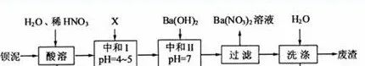

　　问题：上述流程中洗涤的目的是 。  
　　解析：钡泥加入稀硝酸后BaCO3、BaSiO3变为Ba2+、CO2气体、H4SiO4(或H2SiO3)沉淀，BaSO3转化为BaSO4，Ba(FeO2)2转化为Ba2+和Fe3+，加入沉淀如BaCO3，可控制溶液的pH=4～5，把Fe3+转化为Fe(OH)3沉淀，接着加入Ba(OH)2可把少量的HNO3转化为Ba(NO3)2，最佳答案为：把滤渣表面的硝酸钡除去，减少废渣中可溶性钡盐对环境的污染；提高原料钡泥的利用率。  
**二、关于洗涤的试剂  
　　对于用什么洗涤，我们经常可以用以下几种：①蒸馏水；②冷水；③有机溶剂，如酒精、丙酮等；④该物质的饱和溶液。一般经常用的洗涤剂是蒸馏水，如果用其他的洗涤剂，必有其“独特”之处。用冷水可适当降低晶体因为溶解而造成损失。用酒精等有机溶剂洗涤的好处常见有：可以降低晶体因溶解而造成损失，可以除去表面的可溶性杂质和水分；酒精易挥发，晶体易干燥。注意：有特殊的物质其溶解度随温度升高而下降的，可以采用热蒸馏水洗涤。用该物质的饱和溶液可以使因为溶解造成的损失降到最低。**  
　　例1：硫酸亚铁(FeSO4·7H2O)是一种重要的食品和饲料添加剂。实验室通过下列实验由废铁屑制备FeSO4·7H2O晶体：  
　　①将5%Na2CO3溶液加入到盛有一定量废铁屑的烧杯中，加热数分钟，用倾析法除去Na2CO3溶液，然后将废铁屑用水洗涤2～3遍；  
　　②向洗涤过的废铁屑加入过量的稀硫酸，控制温度50～80℃之间至铁屑耗尽；  
　　③趁热过滤，将滤液转入到密闭容器中，静置、冷却结晶；  
　　④待结晶完毕后，滤出晶体化学论文化工论文，用少量冰水2～3次，再用滤纸将晶体吸干；  
　　⑤将制得的FeSO4·7H2O晶体放在一个小广口瓶中，密闭保存。  
　　问题：实验步骤④中用少量冰水洗涤晶体，其目的是\_\_\_\_\_\_\_\_\_\_\_\_\_；\_\_\_\_\_\_\_\_\_\_\_\_\_\_\_。  
　　解析:冰水作为洗涤剂，应该从两方面来说明。首先它是水，可以将某些可溶性的杂质溶解而除去；其次，要说明作为冰水温度低有什么好处。参考答案为：洗涤除去晶体表面附着的硫酸等杂质；用冰水洗涤可降低洗涤过程中FeSO4·7H2O的损耗。  
　　例2：某实验小组在实验室按下列流程进行制取摩尔盐[(NH4)2SO4·FeSO4·6H2O]的实验：  
　　问题：反应Ⅱ后的溶液经蒸发等操作所得固体用乙醇洗涤的目的是。  
　　解析：由于莫尔盐属于无机盐，在水中的溶解度大于在乙醇中，用乙醇洗涤可以降低莫尔盐因为溶解而造成损失；其次，由于水易溶于乙醇，用乙醇可以除去水，并把可晶体表面的杂质“冲走”；另外，酒精易挥发，很容易使晶体保持干燥。参考答案为：可降低莫尔盐因为溶解而造成损失；可除去表面的水分和一些杂质；酒精易挥发，晶体容易干燥。  
**三、关于洗涤的方法  
　　洗涤的正确方法是：让过滤后的晶体继续留在过滤器中，加洗涤剂浸没过晶体，让洗涤剂自然流下，重复2－3次即可。注意点：在洗涤过程中不能搅拌，因为滤纸已经很润湿，如果搅拌就很容易搅破滤纸，这样晶体会淋失，从而造成晶体损失。**  
　　例：下列有关实验原理或操作正确的是( )

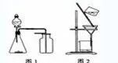

A．选择合适的试剂，用图1所示装置可分别制取少量CO2、NO和O2  
　　B．制备乙酸乙酯时，向乙醇中缓慢加入浓硫酸和冰醋酸  
　　C．洗涤沉淀时(见图2)，向漏斗中加适量水，搅拌并滤干

　　D．用广泛pH试纸测得0.10mol·L-1NH4Cl溶液的pH=5.2  
　　解析：此题易选C，其实*c* 是错误的，因为洗涤沉淀时是不能搅拌的。A中NO不能用排空气法收集，A错；D中广泛pH试纸只能测到整数，D错；正确答案为B。  
**四、关于洗净的标志  
　　对于洗涤干净的标志，可以采用物理方法，也可以化学方法。如果可溶性的杂质的水溶液有颜色，可以直接通过观看最后一次洗涤液是否有颜色化学论文化工论文，如果显无色，说明已洗涤干净，反之没有洗涤干净；对于含Na+、K+的可溶性杂质可以通过焰色反应来鉴别，从而判断有无洗涤干净；对于用物理方法无法判断的，可以通过化学方法来判断。方法是：取最后一次洗涤液来做实验。**  
　　例1：富马酸亚铁(分子式C4H2O4Fe，结构简式IMG_258是一种可限量使用的铁强化剂。下图为实验室模拟工业制取富马酸亚铁的流程图：

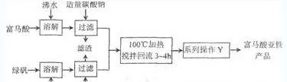

　　问题：操作*y* 包括蒸发浓缩、冷却结晶、过滤、洗涤、干燥等。判断该操作中“洗涤”富马酸亚铁产品已洗净的实验方法是\_\_\_\_\_\_。  
　　解析：富马酸亚铁表面的可溶性杂质离子有Na+、SO42－等，可以从检验洗涤液中是否含Na+或SO42－来设计实验。参考答案为：取最后一次洗涤液，先加入稀盐酸，再加入氯化钡溶液，无白色沉淀生成，说明已洗涤干净。

**结晶**

**结晶法：**

（1）蒸发浓缩、冷却结晶：如除去KNO3中的少量NaCl。

（2）蒸发结晶、趁热过滤：如除去NaCl中的少IMG_260量KNO3。

蒸发、反应时的气体氛围抑制水解：如从溶液中析出FeCl3、AlCl3、MgCl2等溶质时，应在HCl的气流中加热，以防其水解。

所以，结晶方法的选择需要综合考虑物质的溶解性特点、物质的性质等因素。

高考题中的呈现，所以题目只截取相关步骤部分：

**一、根据物质的溶解度特点选择结晶方法**

1．以高氯冶炼烟灰（主要成分为铜锌的氯化物、氧化物、硫酸盐，少量铁元素和砷元素）为原料，可回收制备Cu和ZnSO4·H2O，其主要实验流程如下：

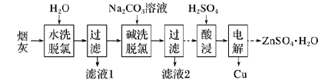

ZnSO4的溶解度曲线如下图所示。

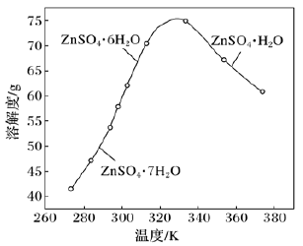

“电解”后，从溶液中回收ZnSO4·H2O的实验操作为\_\_\_\_\_\_\_\_\_\_\_\_\_\_\_\_\_\_\_。

**【参考答案】**在330K以上（330~380K）蒸发结晶，趁热过滤，热水洗涤干燥

**二、根据不同物质的溶解度差异选择结晶方法及原因**

2．【2016年北京卷27题节选】PbO溶解在NaOH溶液中，存在平衡：PbO（s）+NaOH（aq）IMG_263NaHPbO2（aq），其溶解度曲线如图所示。

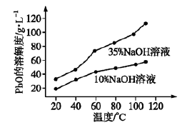

②过程Ⅲ的目的是提纯PbO粗品获取高纯PbO。结合上述溶解度曲线，简述过程Ⅲ的操作：\_\_\_\_\_\_\_\_\_\_\_\_\_\_\_\_\_\_\_。

**【参考答案】**②向PbO粗品中加入一定量的35%NaOH溶液，加热至110℃，充分溶解后，趁热过滤，冷却结晶，过滤得到PbO固体

**三、考虑物质的水解选择结晶方法**

3．溴化锂是一种高效的水汽吸收剂和空气湿度调节剂。工业上以碳酸锂为原料制备LiBr·H2O的流程如下：

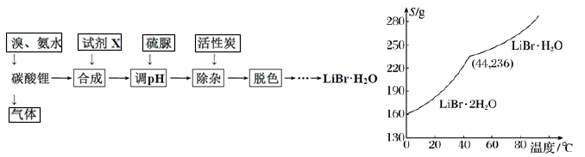

已知脱色后的混合液中还含有少量的CO32－。溴化锂溶液的溶解度随温度变化曲线如图所示，请补充完整脱色后得到的溶液制备LiBr·H2O的实验方案：加入活性炭脱色后 \_\_\_\_\_\_\_\_\_\_\_\_\_\_\_\_\_\_\_\_\_\_（实验中可供选择的试剂：盐酸、氢溴酸、乙醇、蒸馏水）。

**【参考答案】**过滤，向滤液中加入氢溴酸，蒸发、浓缩、冷却至44℃结晶，保温

**四、考虑物质的稳定性选择结晶方法**

4．由工业级碳酸锂（含有少量碳酸镁等杂质）制备高纯碳酸锂。实验过程如下：

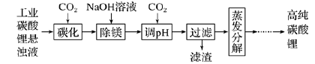

已知在不同温度下蒸发分解碳酸锂的产率与溶解度关系如图：

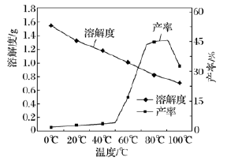

90℃以下，随温度升高，碳酸锂产率升高的原因可能是 \_\_\_\_\_\_\_\_\_\_\_\_\_\_。

**【参考答案】**碳酸氢锂随温度的升高分解产率增大，碳酸锂的溶解度随温度升高而减小

**干燥**

把高中可能涉及的干燥剂进行总结，**一种是根据干燥剂的状态来总结，第二种是根据酸碱性来总结，**希望对你们有用。

在总结干燥剂之前，我们先归纳出高中常见气体的。按照酸碱性来分：

酸性气体：CO2 、SO2 、HCl 、HBr、HI 、Cl2 、H2S、NO2等；

中性气体：O2、H2、CO、N2、CH4等；

碱性气体：NH3；

**一、根据干燥剂的状态，分为“液态”干燥剂和“固态”干燥剂；**

液态干燥剂：浓硫酸（具有强氧化性）

固态干燥剂：P2O5、硅胶、碱石灰（少量氢氧化钠和氧化钙的混合物）、生石灰（CaO）、固体NaOH、无水MgSO4、无水CaCl2、CaSO4、无水CuSO4（可以吸水，但几乎不用，常用检验水的存在，遇水变蓝得到CuSO4.5H2O）

因为干燥剂的状态不同，选用的装置不同：

液态干燥剂浓硫酸常用的装置：（见下图中）

固态干燥剂常用的装置有两种：（见下图中）

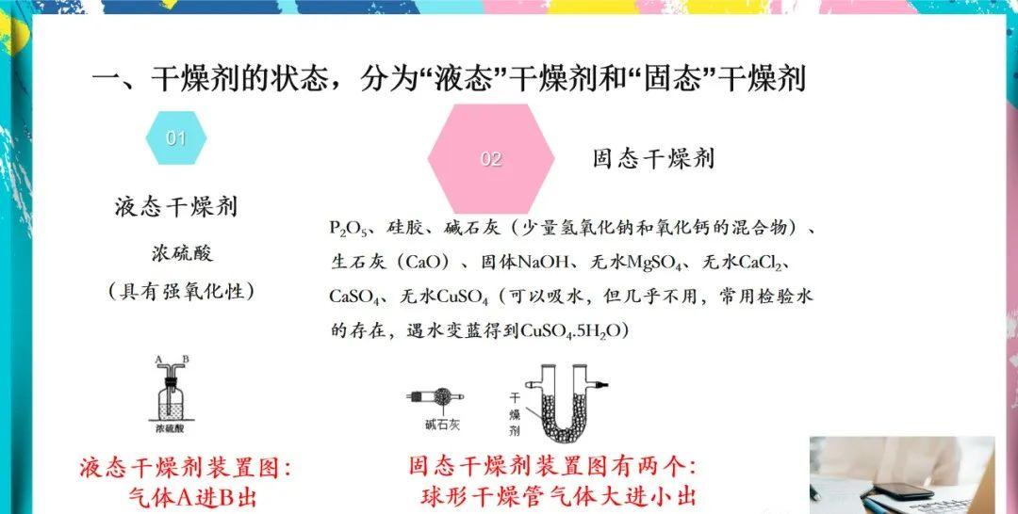

**二、根据干燥剂的酸碱性：分为酸性干燥剂、中性干燥剂、碱性干燥剂；**

酸性干燥剂：浓硫酸（具有强氧化性）、P2O5、硅胶等；

中性干燥剂：无水MgSO4、无水CaCl2、CaSO4、无水CuSO4（可以吸水，但几乎不用，常用检验水的存在，遇水变蓝得到CuSO4.5H2O）；

碱性干燥剂：碱石灰（少量氢氧化钠和氧化钙的混合物）、生石灰（CaO）、固体NaOH等。

**总体原则：酸性干燥剂干燥酸性气体；碱性干燥剂干燥碱性气体；中性干燥剂都可干燥。**

**特殊情况请务必记住：**

1、浓硫酸有强氧化性与还原性气体发生反应，所以不可以干燥：HBr、HI 、H2S等；

2、无水CaCl2为中性，但不可干燥NH3，发生反应，因此干燥NH3碱石灰居多；

3、无水CuSO4（可以吸水，但几乎不用，常用检验水的存在，遇水变蓝得到CuSO4.5H2O）；

无水CuSO4作为干燥剂时，不可干燥NH3和H2S，因为会发生反应；

4、无水MgSO4，常用作有机物的干燥；

5、固体干燥剂几乎都可做食品添加剂，其中P2O5吸水变成酸，导致食品变质，不可做

食品添加剂，固体NaOH碱性太强也不可做食品添加剂；

6、硅胶、可吸水的植物纤维、活性氧化铝都具有吸水性，是因为本身的结构疏松、多

孔性等特性，不涉及化学变化，均为物理变化；固体NaOH吸水也为物理变化；

7、干燥剂吸水之后的产物不再具有吸水性。

我们了解了干燥剂的分类，能准确的判断出对应气体应选择的干燥剂种类，对于发生化学变化的干燥剂与水反应之后生成的产物，可作为了解：

P2O5吸水生成磷酸；

无水MgSO4吸水生成MgSO4.7H2O；

无水CaCl2吸水生成CaCl2.6H2O；

CaSO4吸水生成CaSO4.2H2O；

无水CuSO4吸水生成CuSO4.5H2O；

生石灰（CaO）吸水生成熟石灰Ca(OH)2.